Über uns  Stellen Sie Ihr Licht nicht unter einen Scheffel! Zeigen Sie, wie großartig Sie sind. Dies ist die Rückseite Ihrer Broschüre, also die erste oder letzte Seite, die der Empfänger sieht.  Dies ist ein großartiger Platz für "Höhenflug". Wenn Sie Ihre Produkte oder Dienstleistungen in wenigen Sekunden beschreiben müssten, was würden Sie sagen?  - Wie wäre es, wenn Sie auf der Rückseite ein paar der wichtigsten Schlussfolgerungen aufführen würden ...  - Vergessen Sie jedoch nicht, dass dies Marketing ist – wenn Sie die Aufmerksamkeit Ihrer Leser wecken möchten, halten Sie die Broschüre kurz, aussagekräftig und lesbar.  So erreichen Sie uns  Wenn es einen physischen Standort gibt, geben Sie eine kurze Wegbeschreibung einschließlich Autobahnabfahrten oder Orientierungspunkte:  [Straße Hausnummer]  [PLZ Ort]  Telefon: [Telefonnummer]  E-Mail: [E-Mail-Adresse]  Internet: [Internetadresse]  [Firmenname]  [Straße Hausnummer]  [PLZ Ort] |  |  | [Titel der Broschüre oder des Hefts]  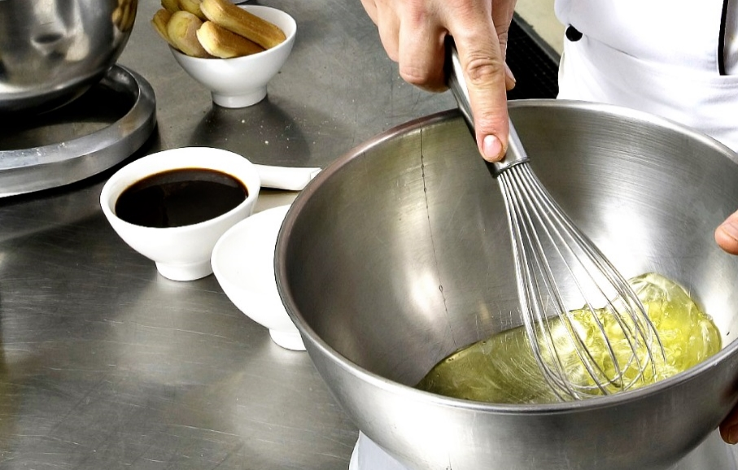  [FIRMENNAME]  - [Untertitel]

Inhaltsverzeichnis  Übersicht über die Programme1  Erste Schritte2  Was Sie einschließen sollten2  Konzentrieren Sie sich auf Ihre Stärken2  Vergessen Sie Ihre Firmenphilosophie nicht 3  Machen Sie es zu einem Meisterwerk4  Im Handumdrehen anpassen4  Machen Sie es zu einem perfekten Bild4  Unsere Produkte und Dienstleistungen 5 |  |  | Unsere Produkte und Dienstleistungen  Produkt oder Dienstleistung 1  Sie fragen sich, warum die Seitenzahl dieser Seite 5 ist? Dies ist die Innenseite der Rückseite.  Diese Broschüre ist für den einfachen, doppelseitigen Druck einer Broschüre mit acht Seiten ausgelegt.  Produkt oder Dienstleistung 2  Die Fußzeile der Innenseiten ist so eingerichtet, dass Sie manuell Seitenzahlen hinzufügen können, daher können Sie die Seitennummerierung einfach an Ihre Druckeinstellungen anpassen. Auch das Inhaltsverzeichnis auf der linken Seite kann manuell bearbeitet werden, damit Sie die Seitenzahlen einfach aktualisieren können.  Produkt oder Dienstleistung 3  Speichern Sie eine Kopie dieser Broschüre als PDF-Datei für die Übergabe an Ihre Druckerei oder für den einfachen Druck von Ihrem PC aus. Klicken Sie im Menü "Datei" auf "Drucken".  Beachten Sie beim doppelseitigen Druck, dass diese Broschüre so konzipiert ist, dass sie auf der schmalen Seite einer Seite gedreht wird.
 |  |  | 5

Machen Sie es zu einem Meisterwerk  Wenn Sie denken, dass ein Dokument, das so gut aussieht wie dieses hier, schwierig zu formatieren ist, schauen Sie genauer hin.  Es stehen Formatvorlagen bereit, mit deren Hilfe Sie die angezeigte Formatierung der Broschüre mit nur einem Mausklick übernehmen können. Sehen Sie sich im Menüband auf der Registerkarte "Start" im Katalog mit Formatvorlagen alle verwendeten Formatvorlagen an.  Dies ist das Format "Zitat". Es eignet sich hervorragend, um einige wenige sehr wichtige Punkte hervorzuheben.  Im Handumdrehen anpassen  Wenn Sie Platzhaltertext durch eigenen Text ersetzen möchten, markieren Sie ihn einfach, und beginnen Sie mit der Eingabe.  Schließen Sie beim Eingeben oder Kopieren von Text am besten keine Leerzeichen rechts oder links der Zeichen in die Markierung ein.  Machen Sie es zu einem perfekten Bild  Wenn Sie ein Foto durch ein eigenes ersetzen möchten, löschen Sie es, und klicken Sie dann auf der Registerkarte "Einfügen" auf "Bild". |  |  | Übersicht über die Programme  Programm 1  Geben Sie hier Ihren Text ein.  Programm 2  Geben Sie hier Ihren Text ein.  Programm 3  Geben Sie hier Ihren Text ein.
4 |  |  | 1

Erste Schritte  Was Sie einschließen sollten  Schon klar, Sie könnten stundenlang von den Vorzügen Ihres Unternehmens schwärmen. (Hey, das ist nicht negativ gemeint – Sie sind großartig!) Da Sie die Broschüre jedoch kurz und prägnant halten müssen, hier ein paar Vorschläge …  "Ihr Unternehmen ist Spitze. Ich kann mir nicht vorstellen, dass irgendjemand ohne euch auskommt." – Sehr intelligenter Kunde  Konzentrieren Sie sich auf Ihre Stärken  Wenn Sie dieses Heft als Unternehmensbroschüre verwenden möchten, sind die mittleren Seiten ein guter Platz für eine Zusammenfassung Ihrer Vorteile vor dem Wettbewerb oder für einige dieser glühenden Bekenntnisse, wie dem oben.  Hier können Sie auch einige Ihrer wichtigsten Kunden nennen:  - Großes, wichtiges Unternehmen  - Ein wirklich allgemein bekanntes Unternehmen  - Sehr beeindruckendes Unternehmen  Darüber hinaus können Sie eine Aufzählungsliste mit Ihren Produkten, Dienstleistungen oder den wichtigsten Vorteilen einer Zusammenarbeit mit Ihrer Firma einfügen oder in einigen kurzen Absätzen auf die Details eingehen. |  |  | Wenn Ihr Unternehmen nicht für so einfache Fotos wie die der wunderschönen kulinarischen Köstlichkeiten in dieser Vorlage geeignet ist, machen Sie sich keine Sorgen. Sie können eine Seite mit Fotos einfach markieren und löschen und durch Text mit den bereitgestellten Formatvorlagen ersetzen.  Ein Bild sagt mehr als 10.000 Worte, aber nur, wenn es das richtige Bild ist. Denken Sie dann, dass jedes Bild, das Sie in Marketingmaterial verwenden, sei es gut oder schlecht, eine Aussage zu Ihrem Unternehmen darstellt.  Vergessen Sie Ihre Firmenphilosophie nicht  Dies ist ein großartiger Platz für Ihre Leitlinien.  Fügen Sie hier eine Bildunterschrift hinzu. Geben Sie hier Ihren Text ein.
2 |  |  | 3

